日常生活中，節能減碳是大家都所知道的，每個國家的政府也都強力推廣保護地球的重要，但能實際做到的卻沒有許多，人們都貪圖著方便就好，像隨地丟垃圾、離開房間不隨手關燈……這些都是很常見的例子。其實不管在家還是在公共場所，只要有舉手之勞的意識，環保，這聽起來很艱深的名詞，都可以讓我們易如反掌！
1.家中冷氣溫度開至28度即可
冷氣開至28度

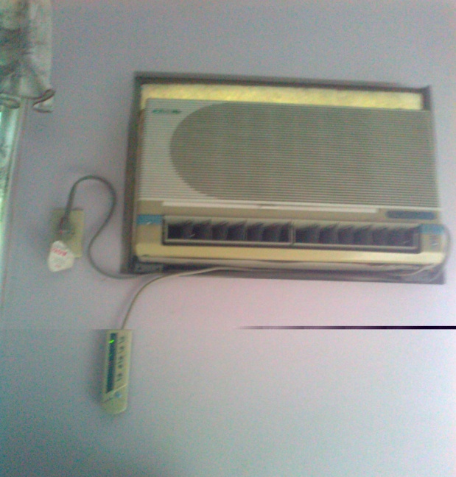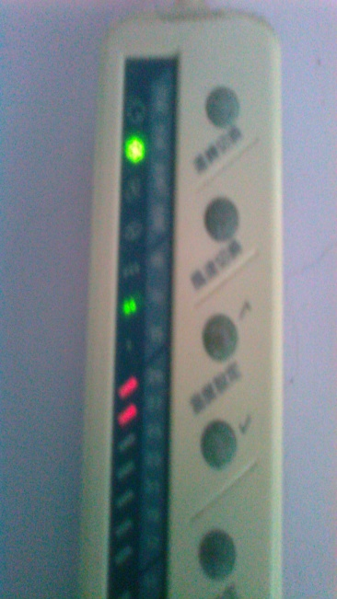
2.離開房間時做好隨手關燈的習慣
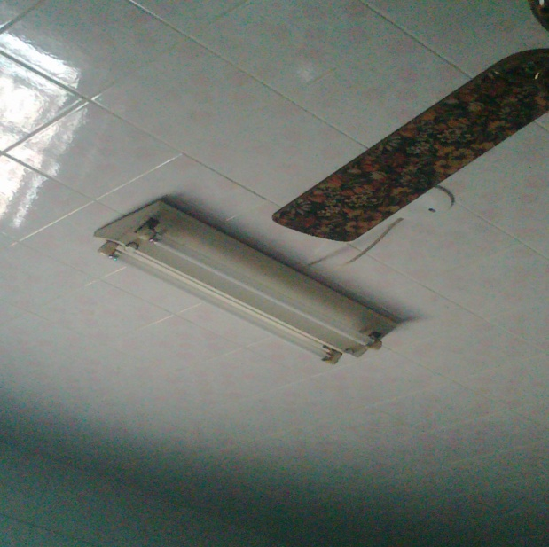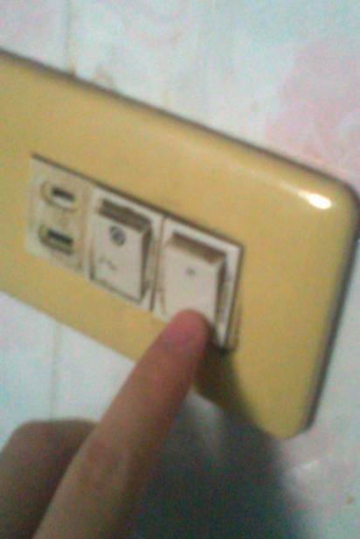
請關燈
謝謝!!
3.充完電池要記得拔插頭
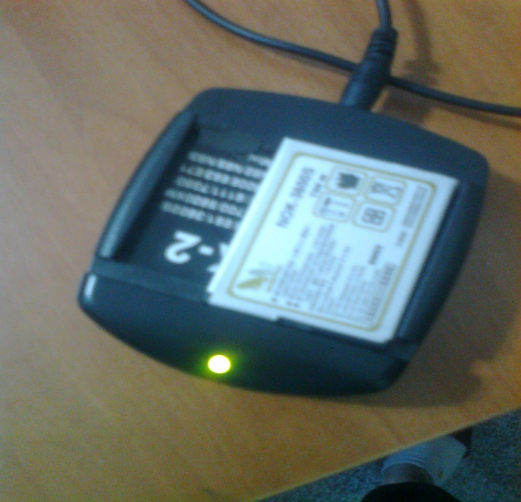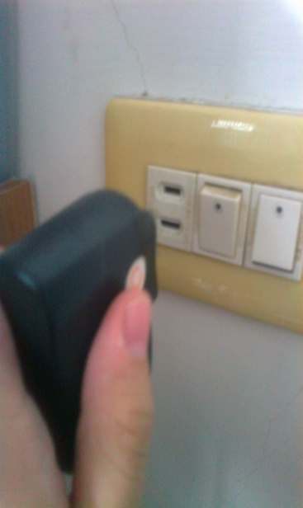
要拔插頭啦
4.乾淨的塑膠袋、精品袋重複使用

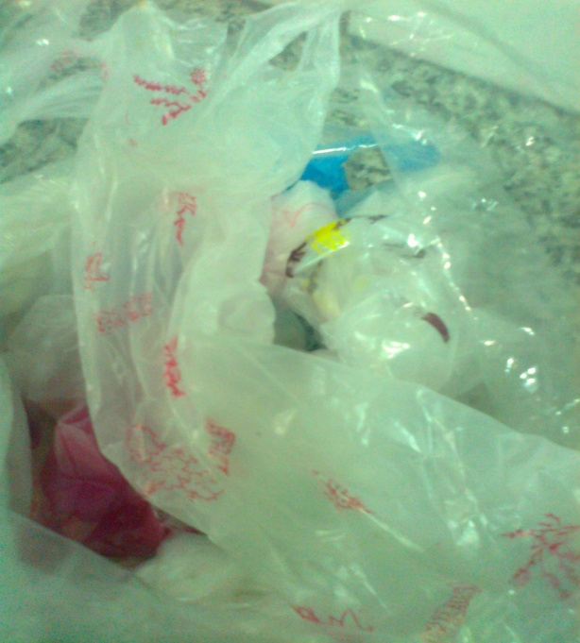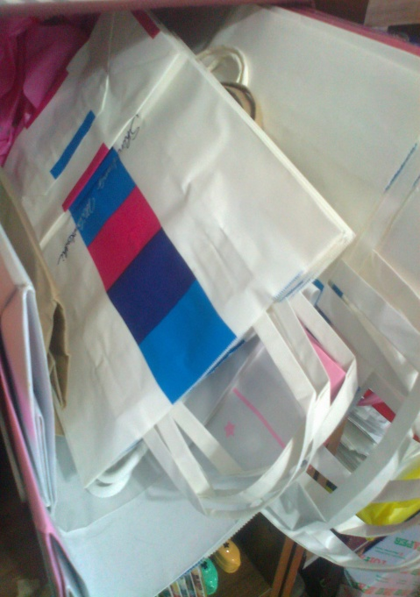
不管事什麼袋子，回收利用是最棒的!!

5.寶特瓶/紙類回收在一塊
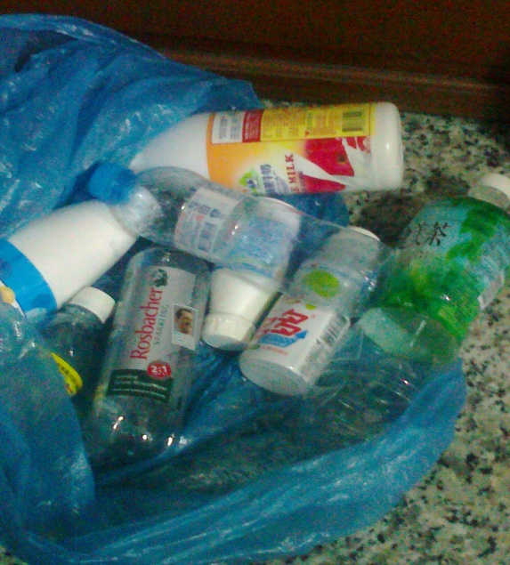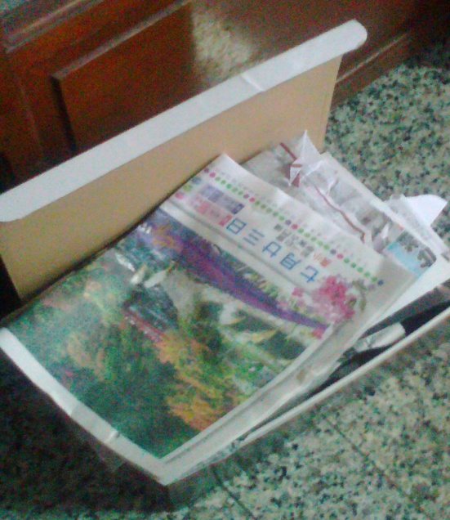
可回收別丟棄在一般垃圾

心得與實踐：
地球，是每個人的家。她的存在使我們能無憂無慮的居住在她的表面，她是我們的母親，最偉大的母親。但她需要被我們保護，被我們疼惜，不過我們總是忽略了她，使她日漸變老，也許在百年後她便會死去，我們就會跟著消失，因此我們要好好的愛護她。在這次的活動裡，可以把大家所保護她的表現一一展現，我覺得是非常好的，大家可以互相學習彼此的環保方法，也可以更加了解現在地球是多麼需要我們的幫忙，其實把地球維護好是一件非常有意義的事，不僅能讓我們的子孫在這塊美麗的土地快快樂樂的成長，也可以讓我們的身心更加健康！環保，不是政府的事，也不是大人的事，而是每個人都須負責的事，準備好了嗎？只要有這份環保意識，人人都是小省長喔!!

